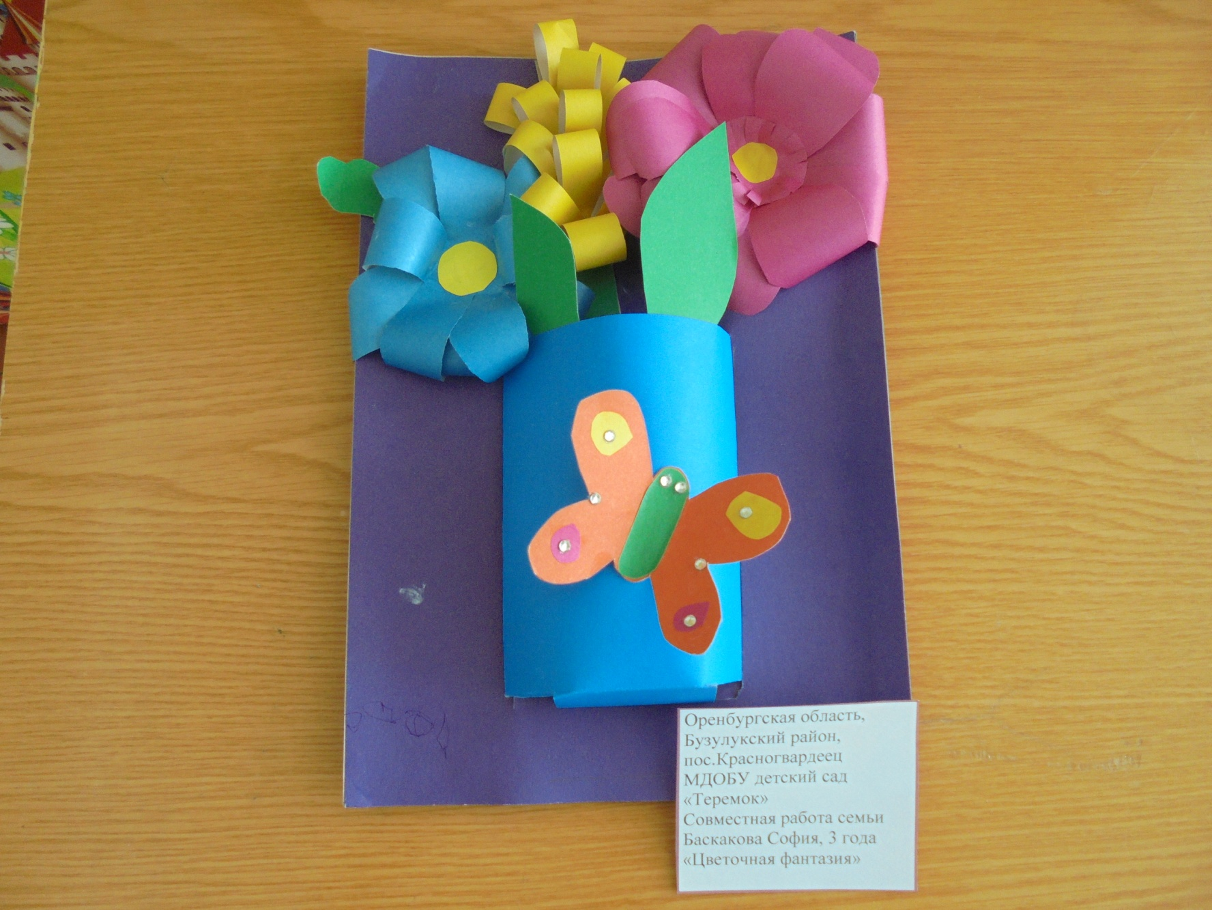

**Заявка**

|  |  |
| --- | --- |
| **Название конкурса: Бесплатный конкурс «Весна красна!»** | |
| ФИО Участника: | **Баскакова София младшая группа № 1 МДОБУ детский сад «Теремок» п.Красногвардеец** |
| Возрастная группа: | **Дошкольники** |
| Номинация: | **Декоративно-прикладное творчество** |
| Название работы: | **«Цветочная фантазия»** |
| Краткое описание: | **Аппликация** |
| Организатор: | **Валиева Лидия Степановна** |